Busfahrt ins Glanerland nach Näfels

Der Freundeskreis Purkersdorf unternimmt am 19. September 2026 eine Ausfahrt in die herrliche Landschaft von Glarus nach Näfels.
Auf Grund der bisherigen Anmeldungen wurde entschieden die Fahrt mit Pkw’s durchzuführen und alle Teilnehmer mit ins Berghotel Obersee zum Mittagessen mitzunehmen.
Für die Fahrt und Teilnahme am Essen im Berghotel Obersee sind insgesamt 50 € pro Person zu zahlen, da in diesem Fall die Kosten für die Shuttlebusse (20 €) entfallen. Diese werden Frühanmeldern zurückbezahlt, soweit diese überwiesen wurden.
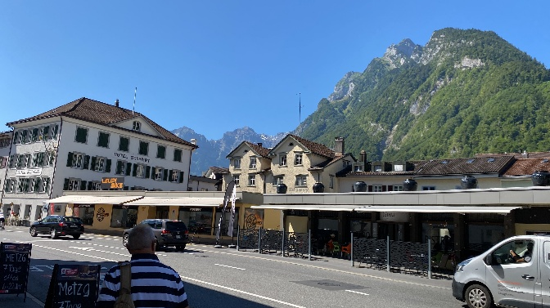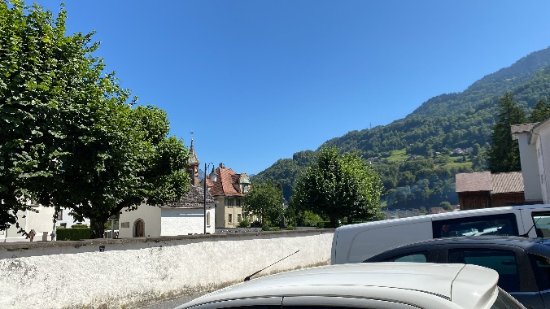
Die Tagesfahrt startet um 7:30 Uhr in Bad Säckingen
Nach der Fahrt an Zürich vorbei ist ein Begrüßungskaffee mit Gipfeli in der Bäckerei-Conditorei Märchy vorgesehen.
Gegen 10:00 Uhr Besuch des Museums im Freulerpalast und eine Begrüßung von Bruno Gallati (Freundeskreis Bad Säckingen in Näfels).
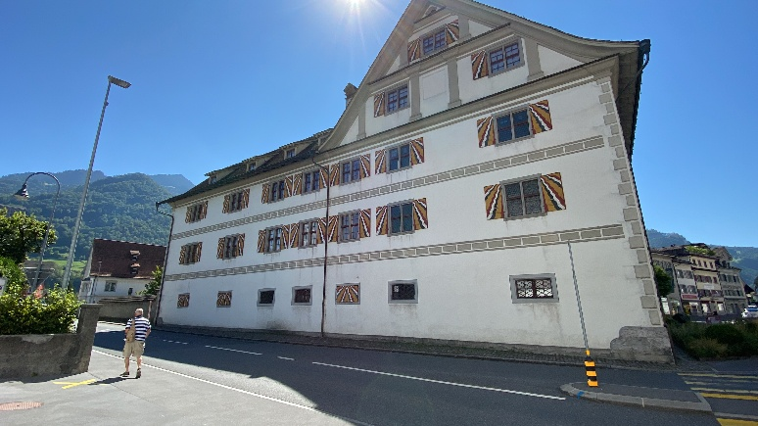
Die Ausstellung veranschaulicht durch eine Vielzahl von Sammlungsobjekten die wichtigsten Kapitel der Glaner Landesgeschichte. (Im Jahr 1352 tritt das Land Glarus zum Bund der Eidgenossen bei. Im Jahr 1388 gelang es den Glanern, sich mit der Schlacht bei Näfels von der habsburgischen Herrschaft zu befreien.) Gleichwohl bestehen bis heute familiäre und andere Beziehungen zu Purkersdorf und Bad Säckingen. Für den Museumsbesuch haben wir 1 – 1 ½ Stunden eingeplant.
Danach Fahrt in den jeweiligen Pkw’s zum Obersee fürs Mittagessen.
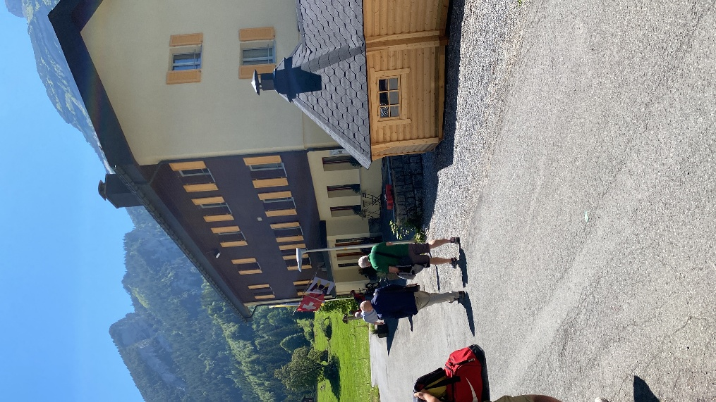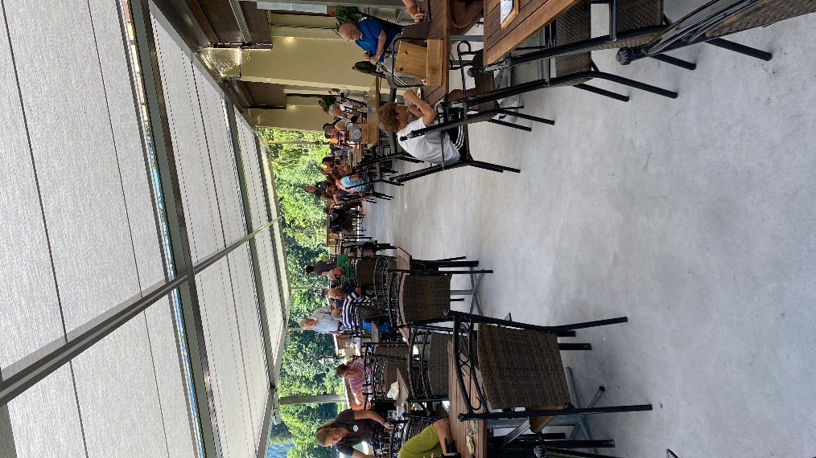
Da das Berghotel Obersee am Wochenende auch von einheimischen Wanderern gut besucht wird, bietet es für Gruppen kein Essen à la Carte an. Auch muss die genaue Anzahl an Plätzen gebucht werden. Die Getränke und die weiteren Bestellungen müssen von Jedem selbst bezahlt werden. Die Wanderfreudigen dürfen sich nach dem Essen auf eine kleine Wanderung um den See (Gehzeit ca. 1 Std.) freuen, während die Anderen einfach die herrliche Landschaft am See genießen.
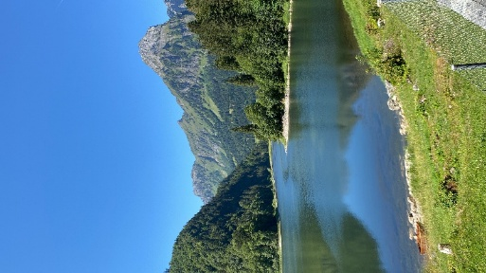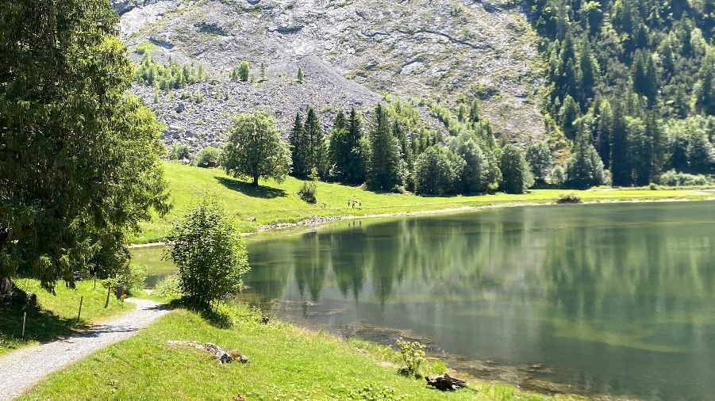
Nach 16:00 Uhr soll es dann auf die Rückfahrt nach Bad Säckingen gehen.
Wir bitten um eine frühzeitige Anmeldung bis zum 5. September und werden dann die Teilnehmer auf die einzelnen Fahrzeuge verteilen.
Das Programm haben wir so mit dem Freundeskreis Bad Säckingen in Näfels abgestimmt.
Bei der erwarteten Teilnehmerzahl bieten wir die Fahrt nach Näfels deshalb nur noch mit Essen im Berghotel Obersee für insgesamt 50 € an.

Die jeweiligen Kosten sind nach der Anmeldebestätigung bis zum 10. September auf das Konto des Freundeskreises
zu überweisen. Soweit wir keinen Geldeingang feststellen können, werden wir sie ggf. informieren und ihren Platz dann auf der Warteliste stehenden Personen weitergeben.
Da Herr Klaus Kummle sich in nächster Zeit in Bad Säckingen befindet, können die Anmeldungen sowohl bei ihm als auch bei Herrn Musterle erfolgen. Entweder per Mail:
muster.le@t-online.de oder Telefon Nr. 0176 21439748

